Картотека
дидактических игр.
1младшая группа.

Дети играют, не подозревая, что усваивают какие-то знания, овладевают навыками действия с предметами, учатся культуре общения друг с другом.
Для обучения через игру и созданы дидактические игры. Дидактическая игра дает возможность решать различные педагогические задачи в игровой форме.
Существует три вида дидактических игр:
1.Игры с предметами или игрушками.
Направлены на развитие тактильных ощущений, умения манипулировать с различными предметами и игрушками, развивают творческое воображение, мышление.
2.Словесные игры.
Они построены на словах и действиях играющих. Такие игры служат средством развития памяти, внимания, связной диалогической речи, умения и желания выражать свои мысли. Воспитание правильного звукопроизношения, уточнение, закрепление и активизацию словаря.
3.Настольно-печатные.
Используется как наглядное пособие, направленное на развитие зрительной памяти и внимания.
Юлины помощники.
Цель: Образовывать форму множественного числа глаголов.
Ход:
К нам пришла кукла Оля со своими помощниками. Я их вам покажу, а вы отгадайте, кто эти помощники и, что они помогают делать Оле.
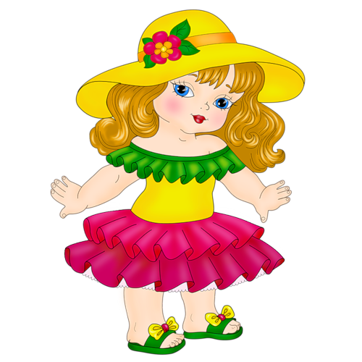
Кукла идет. Воспитатель указывает на её ноги.
- Что это? ( Это ноги).
- Они Юлины помощники.-Что они делают? (ходят, бегают, танцуют)
Далее указывает на другие части тела и задаёт аналогичные вопросы, дети отвечают. ( Руки берут, рисуют, глаза смотрят и.т.д.)
Почтальон принёс открытку.
Цель: Учить образовывать формы глаголов в настоящем времени.
Ход:
В дверь кто-то стучит.
Воспитатель:
Ребята, нам почтальон принёс открытки. Сейчас мы их рассмотрим вместе. Кто на этой открытке? Правильно, Мишка.
Что он делает? Да, барабанит. ( и т.д.)

Усложнения:
Эта открытка с изображением Мишки, адресована Ане. Аня, запомни свою открытку. Вот эта открытка адресована Саше. Кто изображён, что делает?
Таким образом, дети правильно называют персонаж, и его действия. Затем воспитатель перемешивает открытки, показывает по одной, а дети отгадывают, чья это открытка.
Что за предмет?
Цель: учить правильно, называть предмет.
Ход:
Ребёнок достаёт из чудесного мешочка предмет, называет его.
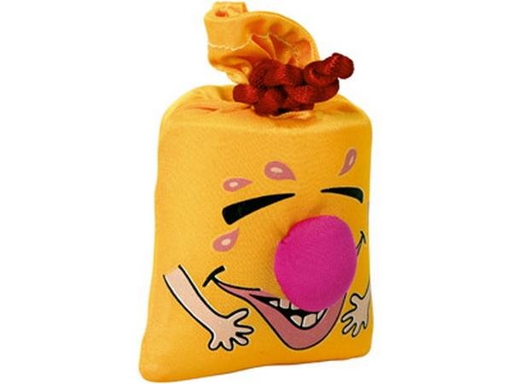

Разноцветный сундучок.
Цель: Учить детей называть предметы.
Ход:
Воспитатель показывает детям сундучок и говорит:
Я картинки положила
В разноцветный сундучок.
Ну-ка, Ира, загляни-ка,
Вынь картинку, назови.
Дети достают картинку, называют, что на ней изображено.

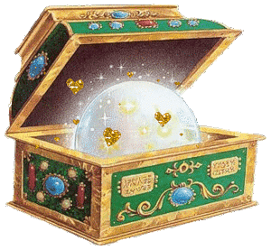
Волшебный кубик.
Цель: Учить чётко ,произносить звуки, подражать голосам животных.
Ход:
Ребёнок бросает кубик и вместе с воспитателем произносит:
- «Вертись, крутись, на бочок ложись».
Затем ребёнок изображает то, что нарисовано на верхней стороне кубика (например - самолёт), произнести соответствующий звук (У- у- у).
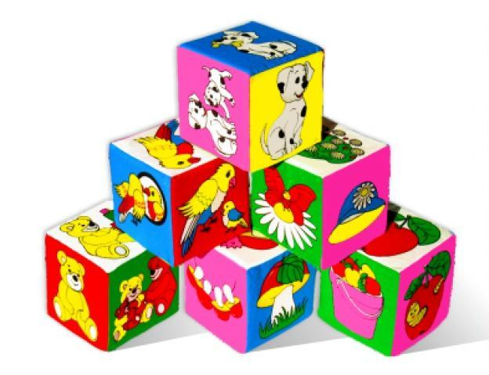

Помоги мишутке найти свою тарелку.
Цель: Учить детей сравнивать предметы по размеру (большой - маленький), сопоставлять их (маленькая тарелочка - маленькому мишутке, большая – большому медведю).
Ход:
Воспитатель с детьми рассматривают игрушки (мишка маленький, мишка большой), затем спрашивает:
- Какую тарелочку мы поставим Мишке маленькому? (маленькую) - Какую тарелочку мы поставим мишке большому? (большую)

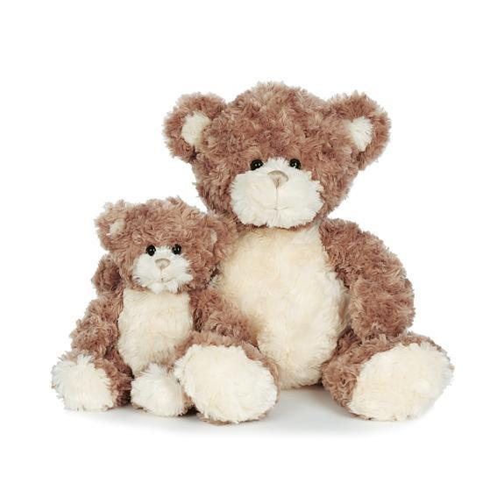

У кого какая шубка.
Цель: Учить детей видеть характерные особенности животных и птиц.
Ход:
Воспитатель показывает картинки и предлагает детям назвать, у кого шубка из меха, а у кого из перьев.
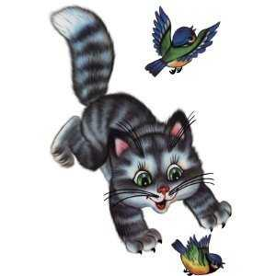

Эхо.
Цель: Учить правильно и чётко произносить гласные звуки.
Ход:
Воспитатель громко произносит А-А-А, ребёнок " Эхо" тихо отвечает: а-а-а. И так далее. Можно так же использовать сочетания гласных звуков: ау, уа и.т.д.

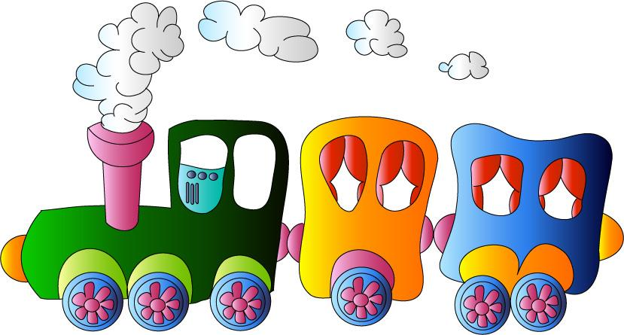

Паровоз.
Цель: Отрабатывать правильное произношение гласного звука « У».
Ход:
Воспитатель предлагает ребёнку позвать паровоз. «У-у-у» гудит ребёнок, и паровоз едет на этот звук.


Лошадка.
Цель: Учить правильно, произносить звук «И».
Ход:
Воспитатель предлагает позвать лошадку. Ребёнок произносит И-и-и, и лошадка скачет, ребёнок заканчивает произносить, лошадка останавливается. Далее лошадку зовёт следующий ребёнок.

Найди одинаковые предметы.
Цель: Учить сравнивать предметы, находить одинаковые,
активизировать речь детей.
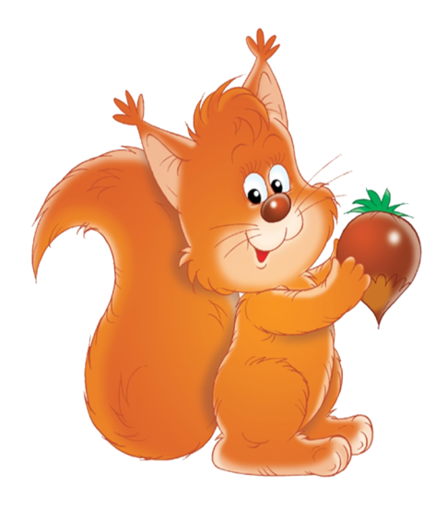
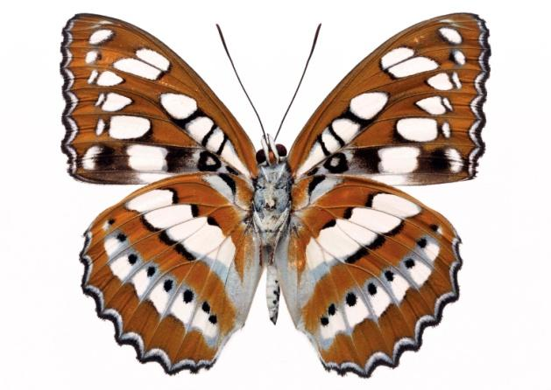
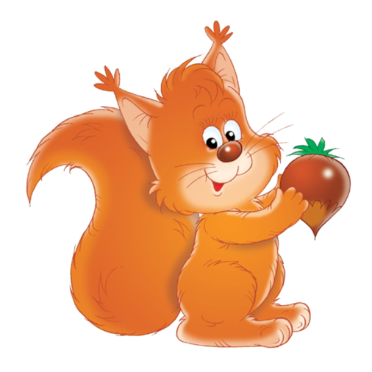

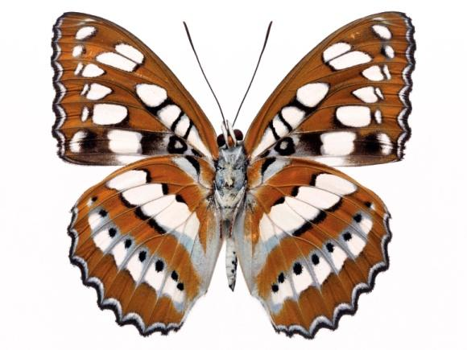

Разрезные картинки и кубики.

Цель: Развивать умение детей, из отдельных частей(2-4 частей) составлять целый предмет.

